**ĐẠI HỌC ĐÀ NẴNG**

**TRƯỜNG ĐẠI HỌC SƯ PHẠM KỸ THUẬT**

**KHOA ĐIỆN – ĐIỆN TỬ**



BÁO CÁO MÔN HỌC CÔNG NGHỆ XML

ĐỀ TÀI:

**XÂY DỰNG HỆ THỐNG QUẢN LÝ BÁN ÁO QUẦN SHOP NHUY**

Giảng viên hướng dẫn : ThS. Ngô Lê Quân

Sinh viên thực hiện : Nguyễn Thị Như Ý

Lớp học phần : 121TCNX03

***Đà Nẵng, tháng 01/2022***

**LỜI NÓI ĐẦU**

Ngày nay, cùng với sự phát triển không ngừng về kỹ thuật máy tính và mạng điện tử, công nghệ thông tin cũng được những công nghệ có đẳng cấp cao và lần lượt chinh phục hết đỉnh cao này đến đỉnh cao khác. Mạng Internet là một trong những sản phẩm có giá trị hết sức lớn lao và ngày càng trở nên một công cụ không thể thiếu, là nền tảng chính cho sự truyền tải, trao đổi thông tin trên toàn cầu. Chỉ cần có một máy tính kết nối internet và một dòng dữ liệu truy tìm thì gần như lập tức… cả thế giới về vấn đề mà bạn đang quan tâm sẽ hiện ra, có đầy đủ thông tin, hình ảnh và thậm chí đôi lúc có cả những âm thanh nếu bạn cần…

Mạng Internet là một trong những sản phẩm có giá trị hết sức lớn lao và ngày càng trở nên một công cụ không thể thiếu, là nền tảng chính cho sự truyền tải, trao đổi thông tin trên toàn cầu. Chính điều này, đã thúc đẩy sự khai sinh và phát triển của thương mại điện tử và chính phủ điện tử trên khắp thế giới, làm biến đổi đáng kể bộ mặt văn hóa, nâng cao chất lượng cuộc sống con người.

Trong hoạt động sản xuất, kinh doanh, giờ đây, thương mại điện tử đã khẳng định được vai trò xúc tiến và thúc đẩy sự phát triển của doanh nghiệp. Đối với một cửa hàng hay shop, việc quảng bá và giới thiệu đến khách hàng các sản phẩm mới đáp ứng được nhu cầu của khác hàng sẽ là cần thiết.

Vì vậy, em đã thực hiện đồ án “ XÂY DỰNG WEBSITE ÁO QUẦN” cho một cửa hàng bán áo quần với tên là NHUY. Người chủ cửa hàng có thể đưa các sản phẩm lên website của mình và quản lý bằng website đó, khách hàng có thể đặt và mua hàng trên website mà không cần đến cửa hàng. Chủ cửa hàng sẽ gửi sản phẩm cho khách hàng khi nhận được tiền.

Tuy đã cố gắng hết sức tìm hiểu, phân tích thiết kế và cài đặt hệ thống nhưng chắc rằng không tránh khỏi những thiếu sót. Em rất mong nhận được sự thông cảm và góp ý của Thầy. Em xin chân thành cảm ơn.

**LỜI CẢM ƠN**

Em xin chân thành cảm ơn Khoa Điện – Điện Tử trường Đại học Sư phạm Kỹ thuận – Đại học Đà Nẵng đã tạo điều kiện thuận lợi cho em tiếp tục học tập và thực hiện đề tài này.

Em xin bày tỏ lòng biết ơn sâu sắc đến thầy Ngô Lê Quân đã tận tình chỉ bảo, hướng dẫn và đề xuất hướng giải quyết khi em gặp khó khăn, giúp em hoàn thành đề tài đúng tiến độ.

Em xin chân thành cám ơn quý Thầy Cô Bộ môn Công nghệ thông tin đã tận tình giảng dạy và trang bị cho em những kiến thức quý báu trong suốt quá trình học tập tại trường. Con xin gửi lòng biết ơn sâu sắc đến ba mẹ đã tạo điều kiện về vật chất và tinh thần, động viên, khích lệ, hỗ trợ chúng con trong suốt thời gian qua. Em xin chân thành cám ơn sự quan tâm, giúp đỡ và ủng hộ của anh chị, bạn bè trong suốt quá trình thực hiện đề tài.

Dù đã cố gắng hoàn thành đề tài trong phạm vi và khả năng cho phép nhưng chắc chắn sẽ không tránh khỏi những thiếu sót. Em rất mong nhận được sự thông cảm, góp ý và tận tình chỉ bảo của quý Thầy Cô và các bạn.

MỤC LỤC

Chương 1: TỔNG QUAN 1

1.1. Tên Đề Tài 1

1.2. Lý Do Chọn Đề Tài 1

1.3. Mục Đích Đề Tài 1

1.4. Phạm Vi Đề Tài Và Đối Tượng Ứng Dụng 1

Chương 2: NỘI DUNG 2

2.1. Khảo sát và đánh giá hiện trạng 2

2.2. Mô hình hoạt động 2

2.3. Đặc Tả Yêu Cầu 3

2.3.1. Quản lý người dùng 3

2.3.2. Quản lý loại sản phẩm 3

2.3.3. Quản lý sản phẩm 3

2.3.4. Quản lý đơn hàng 3

2.3.5. Quản lý nhập hàng 3

2.3.6. Thống kê 3

2.4. Thiết kế cơ sở dữ liệu 4

2.4.1. Xác định các thực thể 4

2.4.2. ERD Thiết kế cơ sở dữ liệu 5

2.5. Thiết kế và cài đặt chương trình 6

2.5.1. Các Module chính 6

2.5.1.1. Connect với sql 6

2.5.1.2. Chuyển từ Sql sang Xml 6

2.5.1.3. Thêm, sửa người dùng 7

2.5.1.4. Xóa sản phẩm 11

2.5.1.5. Hiển thị thông tin lên web 12

2.5.1.5.1. Layout 12

2.5.1.5.2. Hiển thị list người dùng 16

2.5.1.5.3. Chỉnh sửa thông tin người dùng 17

2.5.1.5.4. Tạo mới người dùng 20

2.5.2. Giao diện 22

2.5.2.1. Giao diện đăng nhập 22

2.5.2.2. Giao diện quản lý người dùng 23

2.5.2.3. Giao diện tạo mới người dùng 23

2.5.2.4. Giao diện chi tiết người dùng 24

2.5.2.5. Giao diện quản lý danh mục sản phẩm 24

2.5.2.6. Giao diện thêm danh mục sản phẩm 25

2.5.2.7. Giao diện quản lý sản phẩm 25

2.5.2.8. Giao diện thêm mới sản phẩm 26

2.5.2.9. Giao diện chỉnh sửa sản phẩm 26

2.5.2.10. Giao diện xóa sản phẩm 27

2.5.2.11. Giao diện quản lý nhà cung cấp 27

2.5.2.12. Giao diện quản lý các đơn nhập hàng của 1 nhà cung cấp 28

2.5.2.13. Giao diện chi tiết đơn nhập hàng 28

2.5.2.14. Giao diện quản lý đơn đặt hàng 29

2.5.2.15. Giao diện chi tiết đơn đặt hàng 29

2.5.2.16. Giao diện thống kê 30

Chương 3: KẾT LUẬN VÀ HƯỚNG PHÁT TRIỂN 31

3.1. Kết luận 31

3.2. Hướng phát triển 31

TÀI LIỆU THAM KHẢO 32

# Chương 1: TỔNG QUAN

## Tên Đề Tài

Xây dựng hệ thống Website quản lý áo quần shop NHUY.

## Lý Do Chọn Đề Tài

Như chúng ta đã thấy trong thị trường hiện nay thì việc cạnh tranh ngày càng trở nên quyết liệt và hầu hết những nhà kinh doanh, những công ty lớn đều chú tâm đến việc thỏa mãn khách hàng một cách tốt nhất.

Hiện nay càng nhiều doanh nghiệp phát triển hệ thống bán hàng theo loại thương mại điện tử. So với kinh doanh truyền thống thì thương mại điện tử chi phí thấp hơn, hiệu quả đạt cao hơn. Hơn thế nữa, với lợi thế của công nghệ Internet nên việc truyền tải thông tin về sản phẩm nhanh chóng, thuận tiện. Kết hợp với bộ phận giao hàng tận nơi, càng tăng thêm lợi nhuận để loại hình này phát triển.

Biết được những nhu cầu đó nhóm chúng e chọn đề tài “Xây Dựng Website Bán Áo Quần NHUY” nhằm để đáp ứng cho mọi người tiêu dùng trên toàn quốc và thông qua hệ thống website này họ có thể đặt mua các mặt hàng hay sản phẩm cần thiết.

## Mục Đích Đề Tài

Tìm hiểu đề tài, khảo sát thực trạng nhu cầu và hoạt động quản lý bán áo quần của một số công ty trong thời điểm hiện tại.

Thiết kế phần mềm quản lý bán áo quần với mục tiêu hướng người sử dụng và hiệu quả: dễ sử dụng, quản lý tốt, giao diện bắt mắt, thao tác nhanh, dễ dàng….

## Phạm Vi Đề Tài Và Đối Tượng Ứng Dụng

Phần mềm được xây dựng trên phạm vi môn học “ Công Nghệ XML”

Sử dụng Visual Studio dùng ASP.net MVC (Entity Framework) và cơ sở dữ liệu dạng file XML, SQL Server.

# Chương 2: NỘI DUNG

## Khảo sát và đánh giá hiện trạng

Mặt hàng Áo quần là một trong những sản phẩm đặc biệt xuất hiện trong các hàng kinh doanh tại nhiều nơi nhằm đáp ứng nhu cầu sử dụng của mọi người trong mọi lĩnh vực,

Bài toán tập chung vào các vấn đề sau:

* Quản lý người dùng.
* Quản lý danh mục.
* Quản lý sản phẩm.
* Thống kê đơn hàng, khách hàng, sản phẩm bán chạy.
* Quản lý đơn hàng.
* Quản lý đơn nhập

Yêu cầu chương trình phần mềm:

* Phần mềm phải dễ sử dụng, dễ cài đặt, tạo điều kiện thuận lợi cho người dùng trong việc thao tác trên phần mềm khi sử dụng.
* Phần mềm phải giao tiếp dễ dang với người sử dụng, giao diện thân thiện và thích ứng với các phần cứng của máy tính.
* Phần mềm có phân quyền cho nhân viên và người quản lý trong hệ thống để quản lý có thể toàn quyền kiểm soát.

Yêu cầu dữ liệu:

* Dữ liệu phải được thiết kế chính xác, không được thiếu cho việc quản lý.
* Xử lý được các chức năng trong hệ thống.

## Mô hình hoạt động

Cơ sở bán áo quần cần thực hiện phân nhóm các loại áo quần, thành các nhóm/danh mục riêng. Cập nhật danh sách các nhóm áo quần vào máy tính, phân vùng các áo quần và trưng bày tại nơi mà khách hàng dễ tìm kiếm để thuận lợi cho việc tra cứu và in cho khách hàng.

Người kinh doanh phải thường xuyên thiết kế và trưng bày các bảng mục lục danh sách các sản phẩm, nội dung các sản phẩm gồm những gì, trợ giúp cho khách hàng đến tra cứu và tìm kiếm sản phẩm muốn mua một cách nhanh chóng.

Người kinh doanh thực hiện các công việc bán hàng, ghi chép sổ sách và nhật ký bán hàng. Hỗ trợ khách hàng trong công việc tra cứu thông tin về đĩa.

Kiểm tra định kỳ danh sách các đĩa về số lượng, số lượng bán được, số lượng nhập và số lương tồn đọng.

Qua đó, nhận thấy việc sắp xếp, phân loại băng đĩa khá phức tạp, nhiều loại dễ gây nhầm lẫn cho người kinh doanh. Việc quán lý bán sản phẩm cũng khó xử lý, khó tra cứu. Vì vậy, việc tạo ra phần mềm Quản lý bán sản phẩm đặt ra cần đáp ứng được yêu cầu nghiệp vụ trên.

## Đặc Tả Yêu Cầu

### Quản lý người dùng

Có thể thực hiện tìm kiếm, thêm người dùng mới vào danh sách, sửa đổi khi có những biến đổi xảy ra và chỉnh sửa trạng thái còn hoạt động hay tài khoản bị khóa. Các thông tin về nhân viên gồm có: tên tài khoản, Tên người dùng, mật khẩu, trạng thái,… các mô tả khác.

### Quản lý loại sản phẩm

Có thể thực hiện thêm, sửa, xóa danh mục sản phẩm. Cập nhật hình ảnh sản phẩm và các thông tin khác.

### Quản lý sản phẩm

Có thể thực hiện thêm, sửa, xóa sản phẩm. Cập nhật hình ảnh sản phẩm và các thông tin khác.

### Quản lý đơn hàng

Xem đơn hàng, xem chi tiết đơn hàng

### Quản lý nhập hàng

Thêm các nhà cung cấp, tạo mới các đơn nhập

### Thống kê

Thống kê đơn hàng, khách hàng mua nhiều, sản phẩm bán chạy theo khoảng thời gian.

## Thiết kế cơ sở dữ liệu

### Xác định các thực thể

|  |  |
| --- | --- |
| **Tên thực thể** | **Thuộc tính** |
| Quyen | * Id * tenQuyen |
| NguoiDung | * Id * ten * diaChi * SDT * gioiTinh * email * CMND * tenTaiKhoan * matKhau * maQuyen |
| HoaDon | * Id * maKH * ngayNhap |
| ChiTietHoaDon | * Id * maHD * maSP * soLuong * giaBan |
| DanhMuc | * Id * tenDanhMuc |
| SanPham | * Id * TenSanPham * maDM * gia * soLuong * tinhTrang * hinhAnh |
| ChiTietNhap | * Id * maNhap * maSP * soLuong * giaNhap |
| Size | * Id * maSP * size * soLuong * tinhTrang |
| NhapHang | * Id * ngayNhap * maNCC |
| NhaCungCap | * Id * tenNhaCungCap * SDT * diaChi * email |

### ERD Thiết kế cơ sở dữ liệu

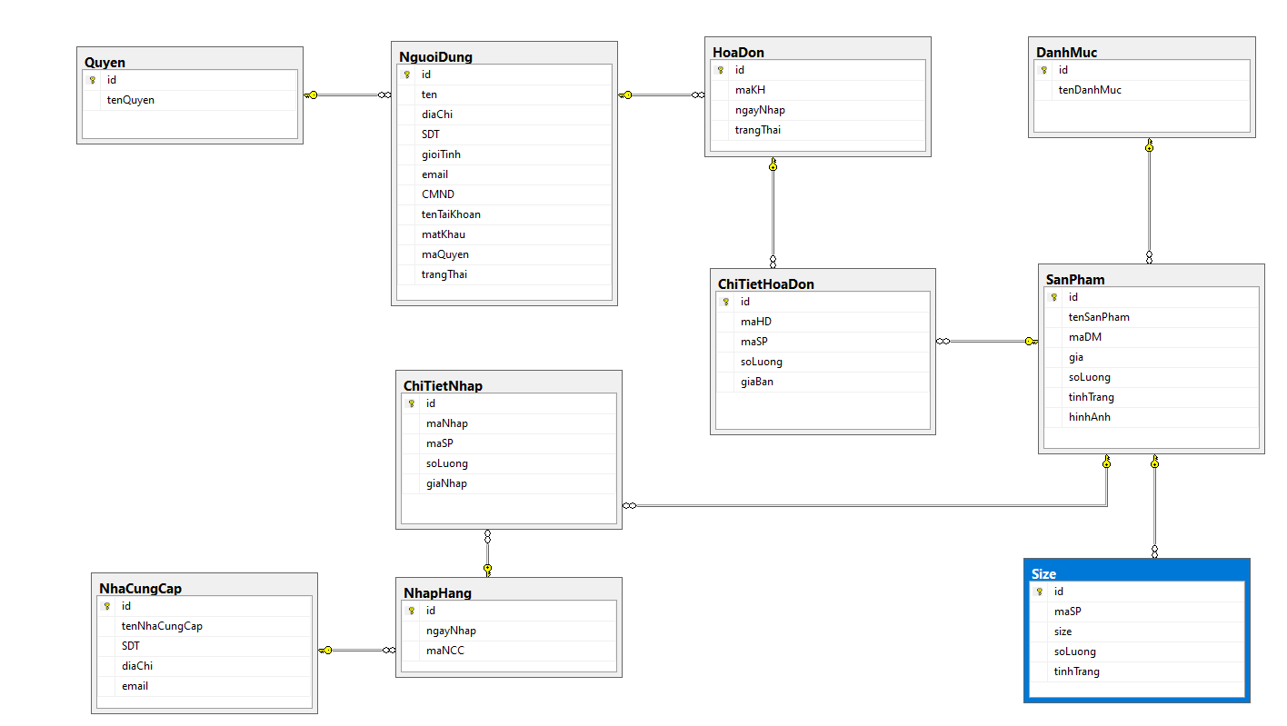

## Thiết kế và cài đặt chương trình

### Các Module chính

### Connect với sql

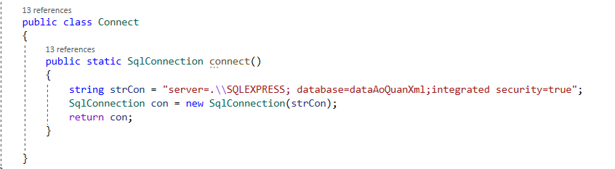

### Chuyển từ Sql sang Xml

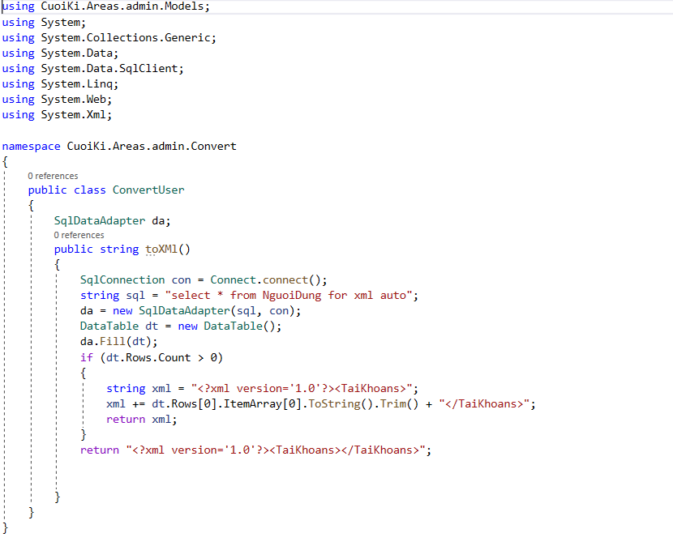

### Thêm, sửa người dùng

using CuoiKi.Areas.admin.Convert;

using CuoiKi.Areas.admin.Models;

using CuoiKi.Common;

using System;

using System.Collections.Generic;

using System.Data;

using System.Data.SqlClient;

using System.IO;

using System.Linq;

using System.Web;

using System.Web.Mvc;

using System.Xml;

namespace CuoiKi.Areas.admin.Controllers

{

public class NguoiDungController : Controller

{

// GET: admin/NguoiDung

//hiển thị

public ActionResult Index(string SearchString)

{

ConvertQuyenToXml();

ConvertNguoiDungToXml();

XmlDocument xmlDoc = new XmlDocument();

xmlDoc.Load(Server.MapPath("~/App_Data/NguoiDung.xml"));

List<NguoiDung> list = new List<NguoiDung>();

XmlDocument xmlDocQuyen = new XmlDocument();

xmlDocQuyen.Load(Server.MapPath("~/App_Data/Quyen.xml"));

foreach (XmlElement ele in xmlDoc.GetElementsByTagName("NguoiDung"))

{

NguoiDung nguoiDung = new NguoiDung();

nguoiDung.id = ele.GetAttribute("id");

nguoiDung.tenTK = ele.GetAttribute("tenTaiKhoan");

nguoiDung.matKhau = ele.GetAttribute("matKhau");

nguoiDung.ten = ele.GetAttribute("ten");

nguoiDung.gioiTinh = ele.GetAttribute("gioiTinh");

string maQuyen = ele.GetAttribute("maQuyen");

nguoiDung.maQuyen = maQuyen;

foreach (XmlElement e in xmlDocQuyen.GetElementsByTagName("Quyen"))

{

if (e.GetAttribute("id").ToString() == maQuyen)

{

nguoiDung.quyen = e.GetAttribute("tenQuyen").ToString();

}

}

if (ele.GetAttribute("trangThai").ToString() == "1")

{

nguoiDung.trangThai = true;

}

else

{

nguoiDung.trangThai = false;

}

list.Add(nguoiDung);

}

List<NguoiDung> ListFind = new List<NguoiDung>();

if (SearchString != null)

{

foreach(NguoiDung nd in list)

{

if (nd.ten.ToLower().Contains(SearchString.ToLower()))

{

ListFind.Add(nd);

}

}

return View(ListFind);

}

return View(list);

}

public void ConvertNguoiDungToXml()

{

NguoiDungConverter nguoiDungConverter = new NguoiDungConverter();

string xml = nguoiDungConverter.toXMl();

XmlDocument xmlDoc = new XmlDocument();

xmlDoc.LoadXml(xml);

xmlDoc.Save(Server.MapPath("~/App_Data/NguoiDung.xml"));

}

public void ConvertQuyenToXml()

{

QuyenConverter quyenConverter = new QuyenConverter();

String xml = quyenConverter.toXMl();

XmlDocument xdoc = new XmlDocument();

xdoc.LoadXml(xml);

xdoc.Save(Server.MapPath("~/App_Data/Quyen.xml"));

}

public void setViewBag(string i = null)

{

XmlDocument xmlDocQuyen = new XmlDocument();

xmlDocQuyen.Load(Server.MapPath("~/App_Data/Quyen.xml"));

var listQuyen = xmlDocQuyen.GetElementsByTagName("Quyen");

List<Quyen> List = new List<Quyen>();

foreach (XmlElement ele in listQuyen)

{

Quyen quyen = new Quyen();

quyen.id = ele.GetAttribute("id").ToString();

quyen.tenQuyen = ele.GetAttribute("tenQuyen").ToString();

List.Add(quyen);

}

ViewBag.quyen = new SelectList(List, "id", "tenQuyen", i);

}

[HttpGet]

//cập nhật

public ActionResult Edit(string id)

{

NguoiDung model = new NguoiDung();

ConvertNguoiDungToXml();

XmlDocument xmlDoc = new XmlDocument();

xmlDoc.Load(Server.MapPath("~/App_Data/NguoiDung.xml"));

foreach (XmlElement ele in xmlDoc.GetElementsByTagName("NguoiDung"))

{

if (ele.GetAttribute("id").ToString() == id)

{

model.tenTK = ele.GetAttribute("tenTaiKhoan").ToString();

model.matKhau = ele.GetAttribute("matKhau").ToString();

model.ten = ele.GetAttribute("ten").ToString();

model.diaChi = ele.GetAttribute("diaChi").ToString();

model.cmnd = ele.GetAttribute("CMND").ToString();

model.email = ele.GetAttribute("email").ToString();

model.sdt = ele.GetAttribute("SDT").ToString();

model.maQuyen = ele.GetAttribute("maQuyen").ToString();

if (ele.GetAttribute("trangThai").ToString() == "1")

{

model.trangThai = true;

}

else{

model.trangThai = false;

}

model.gioiTinh = ele.GetAttribute("gioiTinh");

}

}

setViewBag();

return View(model);

}

[HttpPost]

//cập nhật

public ActionResult Edit(NguoiDung nguoiDung)

{

setViewBag();

XmlDocument xmlDoc = new XmlDocument();

xmlDoc.Load(Server.MapPath("~/App_Data/NguoiDung.xml"));

foreach (XmlElement ele in xmlDoc.GetElementsByTagName("NguoiDung"))

{

if (ele.GetAttribute("id").ToString() == nguoiDung.id)

{

ele.SetAttribute("tenTaiKhoan", nguoiDung.tenTK);

ele.SetAttribute("matKhau", Encryptor.EncryptMD5(nguoiDung.matKhau));

ele.SetAttribute("maQuyen", nguoiDung.maQuyen);

ele.SetAttribute("ten", nguoiDung.ten);

ele.SetAttribute("diaChi", nguoiDung.diaChi);

ele.SetAttribute("SDT", nguoiDung.sdt);

ele.SetAttribute("email", nguoiDung.email);

ele.SetAttribute("CMND", nguoiDung.cmnd);

ele.SetAttribute("gioiTinh", nguoiDung.gioiTinh);

if (nguoiDung.trangThai)

{

ele.SetAttribute("trangThai", "1");

}

else

{

ele.SetAttribute("trangThai", "0");

}

xmlDoc.Save(Server.MapPath("~/App_Data/NguoiDung.xml"));

UpdateToSQL(nguoiDung.id);//cập nhật dòng tài khoản có id là mã TK của nhân viên

break;

}

}

return RedirectToAction("Index", "NguoiDung");

}

//cập nhật sql

void UpdateToSQL(string id)

{

DataTable dt = new DataTable();

string filepath = Server.MapPath("~/App_Data/NguoiDung.xml");

DataSet ds = new DataSet();

ds.ReadXml(filepath);

DataView dv = new DataView(ds.Tables[0]);

dt = dv.Table;

string sql;

foreach (DataRow dataRow in dt.Rows)

{

if (dataRow["id"].ToString() == id)

{

sql = "update NguoiDung set ten = N'" + dataRow["ten"] + "', diaChi = N'" + dataRow["diaChi"] + "', SDT = '" + dataRow["SDT"] + "', email = '" + dataRow["email"] + "', " +

"CMND = '" + dataRow["CMND"] + "', matKhau = '" + dataRow["matKhau"] + "', maQuyen = " + dataRow["maQuyen"] + ", trangThai = " + dataRow["trangThai"] + ", gioiTinh = " + dataRow["gioiTinh"] + " where id = " + id;

XmlToSQL.InsertOrUpDateSQL(sql);

}

}

}

[HttpGet]

//tạo mới

public ActionResult Create()

{

setViewBag();

return View();

}

[HttpPost]

[ValidateAntiForgeryToken]

//tạo mới

public ActionResult Create(NguoiDung nguoiDung)

{

setViewBag();

//thêm tài khoản

XmlDocument xmlDoc = new XmlDocument();

xmlDoc.Load(Server.MapPath("~/App_Data/NguoiDung.xml"));

XmlElement ele = xmlDoc.CreateElement("NguoiDung");

ele.SetAttribute("id", "");

ele.SetAttribute("tenTaiKhoan", nguoiDung.tenTK);

ele.SetAttribute("matKhau", Encryptor.EncryptMD5(nguoiDung.matKhau));

ele.SetAttribute("maQuyen", nguoiDung.maQuyen);

ele.SetAttribute("ten", nguoiDung.ten);

ele.SetAttribute("diaChi", nguoiDung.diaChi);

ele.SetAttribute("SDT", nguoiDung.sdt);

ele.SetAttribute("email", nguoiDung.email);

ele.SetAttribute("CMND", nguoiDung.cmnd);

ele.SetAttribute("gioiTinh", nguoiDung.gioiTinh);

ele.SetAttribute("trangThai", "1");

xmlDoc.DocumentElement.AppendChild(ele);

xmlDoc.Save(Server.MapPath("~/App_Data/NguoiDung.xml"));

ToNguoiDungSQL();

return RedirectToAction("Index", "NguoiDung");

}public void ToNguoiDungSQL()

{

DataTable dt = new DataTable();

string filepath = Server.MapPath("~/App_Data/NguoiDung.xml");

DataSet ds = new DataSet();

ds.ReadXml(filepath);

DataView dv = new DataView(ds.Tables[0]);

dt = dv.Table;

string sql;

foreach (DataRow dataRow in dt.Rows)

{

if (dataRow["id"].ToString() == "")

{

sql = "insert into NguoiDung(tenTaiKhoan, matKhau, maQuyen, ten, diaChi, SDT, email, CMND, gioiTinh, trangThai)" +

" values (N'" + dataRow["tenTaiKhoan"] + "', '" + dataRow["matKhau"] + "', " + dataRow["maQuyen"] +

", N'" + dataRow["ten"] + "', N'" + dataRow["diaChi"] + "', '" + dataRow["SDT"] + "', '" + dataRow["email"] + "', '" + dataRow["CMND"] +

"', " + dataRow["gioiTinh"] + ", " + dataRow["trangThai"] + ")";

XmlToSQL.InsertOrUpDateSQL(sql);

}

}

}

}

}

### Xóa sản phẩm

[HttpDelete]

public ActionResult Delete(string id)

{

XmlDocument xdoc = new XmlDocument();

xdoc.Load(Server.MapPath("~/App_Data/SanPham.xml"));

foreach (XmlElement ele in xdoc.GetElementsByTagName("SanPham"))

{

if (ele.GetAttribute("id") == id)

{

ele.SetAttribute("tinhTrang", "0");

xdoc.Save(Server.MapPath("~/App_Data/SanPham.xml"));

UpdateToSQL(id);

break;

}

}

return RedirectToAction("Index", "SanPham");

}

### Hiển thị thông tin lên web

### Layout

@using CuoiKi.Areas.admin.Models

@using CuoiKi.Common

@{

Layout = null;

}

<!DOCTYPE html>

<html lang="en">

<head>

<meta charset="utf-8">

<meta name="viewport" content="width=device-width, initial-scale=1.0">

<meta name="description" content="">

<meta name="author" content="ThemeBucket">

<link rel="shortcut icon" href="~/Assets/admin/images/favicon.png">

<title>@ViewBag.Title - Quản trị</title>

<!--Core CSS -->

<link href="~/Assets/admin/bs3/css/bootstrap.min.css" rel="stylesheet">

<link href="~/Assets/admin/js/jquery-ui/jquery-ui-1.10.1.custom.min.css" rel="stylesheet">

<link href="~/Assets/admin/css/bootstrap-reset.css" rel="stylesheet">

<link href="~/Assets/admin/font-awesome/css/font-awesome.css" rel="stylesheet">

<link href="~/Assets/admin/js/jvector-map/jquery-jvectormap-1.2.2.css" rel="stylesheet">

<link href="~/Assets/admin/css/clndr.css" rel="stylesheet">

<!--clock css-->

<link href="~/Assets/admin/js/css3clock/css/style.css" rel="stylesheet">

<!--Morris Chart CSS -->

<link rel="~/Assets/admin/stylesheet" href="~/Assets/admin/js/morris-chart/morris.css">

<!-- Custom styles for this template -->

<link href="~/Assets/admin/css/style.css" rel="stylesheet">

<link href="~/Assets/admin/css/style-responsive.css" rel="stylesheet" />

<!-- Just for debugging purposes. Don't actually copy this line! -->

<!--[if lt IE 9]>

<script src="js/ie8-responsive-file-warning.js"></script><![endif]-->

<!-- HTML5 shim and Respond.js IE8 support of HTML5 elements and media queries -->

<!--[if lt IE 9]>

<script src="https://oss.maxcdn.com/libs/html5shiv/3.7.0/html5shiv.js"></script>

<script src="https://oss.maxcdn.com/libs/respond.js/1.3.0/respond.min.js"></script>

<![endif]-->

<script src="~/Scripts/jquery.unobtrusive-ajax.js"></script>

</head>

<body>

<section id="container">

<!--header start-->

<header class="header fixed-top clearfix">

<!--logo start-->

<div class="brand">

<a href="~/Admin/Home/Index" class="logo">

<img src="~/Assets/admin/images/logo.png" alt="">

</a>

</div>

<!--logo end-->

<div class="top-nav clearfix">

<!--search & user info start-->

<ul class="nav pull-right top-menu">

<li>

<input type="text" class="form-control search" placeholder=" Search">

</li>

<!-- user login dropdown start-->

<li class="dropdown">

<a data-toggle="dropdown" class="dropdown-toggle" href="#">

<img alt="" src="~/Assets/admin/images/avatar1_small.jpg">

<span class="username">

@{

var session = (NguoiDung)Session[Constants.USER_SESSION];

if (session != null)

{ @session.tenTK;

}

}

</span>

<b class="caret"></b>

</a>

<ul class="dropdown-menu extended logout">

<li><a href="#"><i class=" fa fa-suitcase"></i>Thông tin</a></li>

<li><a href="#"><i class="fa fa-cog"></i> Thiết lập</a></li>

<li>

<a href="@Url.Action("Logout","Home")">

<i class="fa fa-key"></i> Thoát

</a>

</li>

</ul>

</li>

<!-- user login dropdown end -->

</ul>

<!--search & user info end-->

</div>

</header>

<!--header end-->

<!--sidebar start-->

<aside>

<div id="sidebar" class="nav-collapse">

<!-- sidebar menu start-->

<div class="leftside-navigation">

<ul class="sidebar-menu" id="nav-accordion">

<li class="sub-menu">

<ul class="sub">

<li><a href="~/Admin/NguoiDung/Index">QUẢN LÝ NGƯỜI DÙNG</a></li>

<li><a href="~/Admin/DanhMuc/Index">QUẢN LÝ LOẠI SẢN PHẨM</a></li>

<li><a href="~/Admin/SanPham/Index">QUẢN LÝ SẢN PHẨM</a></li>

<li><a href="~/Admin/NhapHang/Index">QUẢN LÝ NHẬP HÀNG</a></li>

<li><a href="~/Admin/HoaDon/Index">QUẢN LÝ ĐƠN HÀNG</a></li>

<li><a href="~/Admin/ThongKe/Index">THỐNG KÊ</a></li>

</ul>

</li>

</ul>

</div>

<!-- sidebar menu end-->

</div>

</aside>

<!--sidebar end-->

<!--main content start-->

<section id="main-content">

<section class="wrapper">

<!--mini statistics start-->

<!--mini statistics start-->

<!--mini statistics end-->

<div class="row">

<div class="col-md-12">

<!--earning graph start-->

<section class="panel">

<header class="panel-heading">

<label style="color : red"><b>@RenderSection("header", required: true)</b></label>

</header>

<div class="panel-body">

<div class="tbao">

@if (TempData["AlertMessage"] != null)

{

@*<div id="Alert" class="alert @TempData["AlertType"] hide">

@TempData["AlertMessage"]

</div>*@

<div id="Alert" class="alert @TempData["AlertType"] hide">

@TempData["AlertMessage"]

</div>

}

</div>

@RenderBody()

</div>

</section>

<!--earning graph end-->

</div>

</div>

<!--mini statistics start-->

<!--mini statistics end-->

</section>

</section>

<!--main content end-->

<!--right sidebar start-->

<!--right sidebar end-->

</section>

<!-- Placed js at the end of the document so the pages load faster -->

<!--Core js-->

<script src="~/Assets/admin/js/jquery.js"></script>

<script src="~/Assets/admin/js/jquery-ui/jquery-ui-1.10.1.custom.min.js"></script>

<script src="~/Assets/admin/bs3/js/bootstrap.min.js"></script>

<script src="~/Assets/admin/js/jquery.dcjqaccordion.2.7.js"></script>

<script src="~/Assets/admin/js/jquery.scrollTo.min.js"></script>

<script src="~/Assets/admin/js/jQuery-slimScroll-1.3.0/jquery.slimscroll.js"></script>

<script src="~/Assets/admin/js/jquery.nicescroll.js"></script>

<!--[if lte IE 8]><script language="javascript" type="text/javascript" src="js/flot-chart/excanvas.min.js"></script><![endif]-->

<script src="~/Assets/admin/js/skycons/skycons.js"></script>

<script src="~/Assets/admin/js/jquery.scrollTo/jquery.scrollTo.js"></script>

<script src="~/Assets/admin///cdnjs.cloudflare.com/ajax/libs/jquery-easing/1.3/jquery.easing.min.js"></script>

<script src="~/Assets/admin/js/calendar/clndr.js"></script>

<script src="http://cdnjs.cloudflare.com/ajax/libs/underscore.js/1.5.2/underscore-min.js"></script>

<script src="~/Assets/admin/js/calendar/moment-2.2.1.js"></script>

<script src="~/Assets/admin/js/evnt.calendar.init.js"></script>

<script src="~/Assets/admin/js/jvector-map/jquery-jvectormap-1.2.2.min.js"></script>

<script src="~/Assets/admin/js/jvector-map/jquery-jvectormap-us-lcc-en.js"></script>

<script src="~/Assets/admin/js/gauge/gauge.js"></script>

<!--clock init-->

<script src="~/Assets/admin/js/css3clock/js/css3clock.js"></script>

<!--Easy Pie Chart-->

<script src="~/Assets/admin/js/easypiechart/jquery.easypiechart.js"></script>

<!--Sparkline Chart-->

<script src="~/Assets/admin/js/sparkline/jquery.sparkline.js"></script>

<!--Morris Chart-->

<script src="~/Assets/admin/js/morris-chart/morris.js"></script>

<script src="~/Assets/admin/js/morris-chart/raphael-min.js"></script>

<!--jQuery Flot Chart-->

<script src="~/Assets/admin/js/flot-chart/jquery.flot.js"></script>

<script src="~/Assets/admin/js/flot-chart/jquery.flot.tooltip.min.js"></script>

<script src="~/Assets/admin/js/flot-chart/jquery.flot.resize.js"></script>

<script src="~/Assets/admin/js/flot-chart/jquery.flot.pie.resize.js"></script>

<script src="~/Assets/admin/js/flot-chart/jquery.flot.animator.min.js"></script>

<script src="~/Assets/admin/js/flot-chart/jquery.flot.growraf.js"></script>

<script src="~/Assets/admin/js/dashboard.js"></script>

<script src="~/Assets/admin/js/jquery.customSelect.min.js"></script>

<!--common script init for all pages-->

<script src="~/Assets/admin/js/scripts.js"></script>

<!--script for this page-->

<script src="~/Scripts/sb-admin-2.js"></script>

<script src="~/Assets/admin/js/chart-js/Chart.js"></script>

<script src="~/Assets/admin/js/controller/HomeController.js"></script>

<script>

$(document).ready(function () {

$('#Alert').removeClass('hide');

$('#Alert').delay(1000).slideUp(500);

})

</script>

<script src="~/Scripts/jquery.unobtrusive-ajax.js"></script>

<script src="https://cdn.jsdelivr.net/npm/chart.js"></script>

<script>

const chartPm = document.getElementById('PMChart');

const data = {

labels: [

'@ViewBag.name1',

'@ViewBag.name2',

'@ViewBag.name3',

],

datasets: [{

label: 'Biểu đồ Top 2 Khách Hàng Tiềm Năng',

data: [chartPm.dataset.customer1, chartPm.dataset.customer2, chartPm.dataset.customer3],

backgroundColor: [

'#553bfc',

'#02c3f9',

'#03bd74'

],

hoverOffset: 4

}]

}

const config = {

type: 'doughnut',

data: data,

};

const PMChar = new Chart(

chartPm,

config

);

</script>

@RenderSection("jsFooter", required: false)

</body>

</html>

### Hiển thị list người dùng

@model IEnumerable<CuoiKi.Areas.admin.Models.NguoiDung>

@{

ViewBag.Title = "Index";

Layout = "~/Areas/admin/Views/Shared/_Layout.cshtml";

}

@section header{

<i class="fa fa-home"></i> &nbsp; QUẢN LÝ TÀI KHOẢN

}

@using (Html.BeginForm("Index", "NguoiDung", FormMethod.Get))

{

<div class="col-lg-12 form-group">

<div class="col-md-6">

@Html.ActionLink("Tạo mới", "Create", "NguoiDung", new { @class = "btn btn-danger" })

</div>

<div class="col-md-6">

Title: @Html.TextBox("SearchString") <input type="submit" value="Tìm kiếm" />

</div>

</div>

}

<table class="table">

<tr>

<th>

STT

</th>

<th>

@Html.DisplayNameFor(model => model.ten)

</th>

<th>

@Html.DisplayNameFor(model => model.tenTK)

</th>

<th>

@Html.DisplayNameFor(model => model.matKhau)

</th>

<th>

@Html.DisplayNameFor(model => model.quyen)

</th>

<th>

@Html.DisplayNameFor(model => model.trangThai)

</th>

<th>Thao tác</th>

</tr>

@{ var i = 1;}

@foreach (var item in Model) {

<tr>

<td>

@i

</td>

<td>

@Html.DisplayFor(modelItem => item.ten)

</td>

<td>

@Html.DisplayFor(modelItem => item.tenTK)

</td>

<td>

@Html.DisplayFor(modelItem => item.matKhau)

</td>

<td>

@Html.DisplayFor(modelItem => item.quyen)

</td>

<td>

@if (item.trangThai)

{<span>Hoạt động</span> }

else

{

<span>Khóa</span>

}

</td>

<td>

@Html.ActionLink(" ", "Edit", new { id = item.id }, new { @class = "glyphicon glyphicon-pencil" })

</tr>

i++;

}

</table>

### Chỉnh sửa thông tin người dùng

@model CuoiKi.Areas.admin.Models.NguoiDung

@{

ViewBag.Title = "Details";

Layout = "~/Areas/admin/Views/Shared/_Layout.cshtml";

}

@section header{

<i class="fa fa-home"></i> &nbsp; CHI TIẾT NGƯỜI DÙNG

}

@using (Html.BeginForm("Edit", "NguoiDung", FormMethod.Post))

{

<div class="form-horizontal">

<div class="col-lg-12 form-group ">

<div class="col-md-6">

@Html.ActionLink("Quay lại", "Index", "NguoiDung", new { @class = "btn btn-primary" })

</div>

</div>

<div class="col-lg-12 form-group">

<div class="form-group">

@Html.LabelFor(model => model.tenTK, htmlAttributes: new { @class = "control-label col-md-2" })

<div class="col-md-10">

@Html.EditorFor(model => model.tenTK, new { htmlAttributes = new { @readonly = "readonly", @class = "form-control" } })

@Html.ValidationMessageFor(model => model.tenTK, "", new { @class = "text-danger" })

</div>

</div>

<div class="form-group">

@Html.LabelFor(model => model.matKhau, htmlAttributes: new { @class = "control-label col-md-2" })

<div class="col-md-10">

@Html.TextBoxFor(model => model.matKhau, new { @class = "form-control", @type = "password" })

@Html.ValidationMessageFor(model => model.matKhau, "", new { @class = "text-danger" })

</div>

</div>

<div class="form-group">

@Html.LabelFor(model => model.ten, htmlAttributes: new { @class = "control-label col-md-2" })

<div class="col-md-10">

@Html.TextBoxFor(model => model.ten, new { @class = "form-control" })

@Html.ValidationMessageFor(model => model.ten, "", new { @class = "text-danger" })

</div>

</div>

<div class="form-group">

@Html.LabelFor(model => model.diaChi, htmlAttributes: new { @class = "control-label col-md-2" })

<div class="col-md-10">

@Html.TextBoxFor(model => model.diaChi, new { @class = "form-control" })

@Html.ValidationMessageFor(model => model.diaChi, "", new { @class = "text-danger" })

</div>

</div>

<div class="form-group">

@Html.LabelFor(model => model.sdt, htmlAttributes: new { @class = "control-label col-md-2" })

<div class="col-md-10">

@Html.TextBoxFor(model => model.sdt, new { @class = "form-control" })

@Html.ValidationMessageFor(model => model.sdt, "", new { @class = "text-danger" })

</div>

</div>

<div class="form-group">

@Html.LabelFor(model => model.gioiTinh, htmlAttributes: new { @class = "control-label col-md-2" })

<div class="col-md-10">

<select name="gioiTinh" class="form-control">

<option>Chọn giới tính</option>

<option value="0" @if (Model.gioiTinh == "0") { <text> selected</text> }>

Nữ

</option>

<option value="1" @if (Model.gioiTinh == "1") { <text> selected</text>}>Nam</option>

</select>

</div>

</div>

<div class="form-group">

@Html.LabelFor(model => model.email, htmlAttributes: new { @class = "control-label col-md-2" })

<div class="col-md-10">

@Html.TextBoxFor(model => model.email, new { @class = "form-control" })

@Html.ValidationMessageFor(model => model.email, "", new { @class = "text-danger" })

</div>

</div>

<div class="form-group">

@Html.LabelFor(model => model.cmnd, htmlAttributes: new { @class = "control-label col-md-2" })

<div class="col-md-10">

@Html.TextBoxFor(model => model.cmnd, new { @class = "form-control" })

@Html.ValidationMessageFor(model => model.cmnd, "", new { @class = "text-danger" })

</div>

</div>

<div class="form-group">

@Html.LabelFor(model => model.maQuyen, htmlAttributes: new { @class = "control-label col-md-2" })

<div class="col-md-10">

@Html.DropDownListFor(model => model.maQuyen, (IEnumerable<SelectListItem>)ViewBag.quyen, "---chọn quyen---", new { @class = "form-control" })

@Html.ValidationMessageFor(model => model.maQuyen, "", new { @class = "text-danger" })

</div>

</div>

<div class="form-group">

@Html.LabelFor(model => model.trangThai, htmlAttributes: new { @class = "control-label col-md-2" })

<div class="col-md-10">

<div class="col-md-3">

@Html.CheckBoxFor(model => model.trangThai, new { @class = "form-control", @style = "width: 10%" })

@Html.ValidationMessageFor(model => model.trangThai, "", new { @class = "text-danger" })

(Bỏ check để khóa tài khoản)

</div>

</div>

</div>

<div class="form-group">

<div class="col-md-offset-2 col-md-10">

<input type="submit" value="Cập nhật" class="btn btn-default" />

</div>

</div>

</div>

</div>

}

### Tạo mới người dùng

@model CuoiKi.Areas.admin.Models.NguoiDung

@{

ViewBag.Title = "Create";

Layout = "~/Areas/admin/Views/Shared/_Layout.cshtml";

}

@section header{

<i class="fa fa-home"></i> &nbsp; THÊM TÀI KHOẢN

}

@using (Html.BeginForm("Create", "NguoiDung", FormMethod.Post))

{

@Html.AntiForgeryToken()

<div class="form-horizontal">

<div class="col-lg-12 form-group">

<div class="col-md-6">

@Html.ActionLink("Quay lại", "Index", "NguoiDung", new { @class = "btn btn-primary" })

</div>

</div>

@Html.ValidationSummary(true, "", new { @class = "text-danger" })

<div class="form-group">

@Html.LabelFor(model => model.tenTK, htmlAttributes: new { @class = "control-label col-md-2" })

<div class="col-md-10">

@Html.EditorFor(model => model.tenTK, new { htmlAttributes = new { @class = "form-control" } })

@Html.ValidationMessageFor(model => model.tenTK, "", new { @class = "text-danger" })

</div>

</div>

<div class="form-group">

@Html.LabelFor(model => model.matKhau, htmlAttributes: new { @class = "control-label col-md-2" })

<div class="col-md-10">

@Html.EditorFor(model => model.matKhau, new { htmlAttributes = new { @class = "form-control", @type = "password" } })

@Html.ValidationMessageFor(model => model.matKhau, "", new { @class = "text-danger" })

</div>

</div>

<div class="form-group">

@Html.LabelFor(model => model.ten, htmlAttributes: new { @class = "control-label col-md-2" })

<div class="col-md-10">

@Html.EditorFor(model => model.ten, new { htmlAttributes = new { @class = "form-control" } })

@Html.ValidationMessageFor(model => model.ten, "", new { @class = "text-danger" })

</div>

</div>

<div class="form-group">

@Html.LabelFor(model => model.diaChi, htmlAttributes: new { @class = "control-label col-md-2" })

<div class="col-md-10">

@Html.EditorFor(model => model.diaChi, new { htmlAttributes = new { @class = "form-control" } })

@Html.ValidationMessageFor(model => model.diaChi, "", new { @class = "text-danger" })

</div>

</div>

<div class="form-group">

@Html.LabelFor(model => model.sdt, htmlAttributes: new { @class = "control-label col-md-2" })

<div class="col-md-10">

@Html.EditorFor(model => model.sdt, new { htmlAttributes = new { @class = "form-control" } })

@Html.ValidationMessageFor(model => model.sdt, "", new { @class = "text-danger" })

</div>

</div>

<div class="form-group">

@Html.LabelFor(model => model.email, htmlAttributes: new { @class = "control-label col-md-2" })

<div class="col-md-10">

@Html.EditorFor(model => model.email, new { htmlAttributes = new { @class = "form-control" } })

@Html.ValidationMessageFor(model => model.email, "", new { @class = "text-danger" })

</div>

</div>

<div class="form-group">

@Html.LabelFor(model => model.gioiTinh, htmlAttributes: new { @class = "control-label col-md-2" })

<div class="col-md-10">

<select name="gioiTinh" class="form-control">

<option>Chọn giới tính</option>

<option value="0">

Nữ

</option>

<option value="1">Nam</option>

</select>

</div>

</div>

<div class="form-group">

@Html.LabelFor(model => model.cmnd, htmlAttributes: new { @class = "control-label col-md-2" })

<div class="col-md-10">

@Html.EditorFor(model => model.cmnd, new { htmlAttributes = new { @class = "form-control" } })

@Html.ValidationMessageFor(model => model.cmnd, "", new { @class = "text-danger" })

</div>

</div>

<div class="form-group">

@Html.LabelFor(model => model.maQuyen, htmlAttributes: new { @class = "control-label col-md-2" })

<div class="col-md-10">

@Html.DropDownListFor(model => model.maQuyen, (IEnumerable<SelectListItem>)ViewBag.quyen, "---chọn quyền---", new { @class = "form-control" })

@Html.ValidationMessageFor(model => model.maQuyen, "", new { @class = "text-danger" })

</div>

</div>

<div class="form-group">

<div class="col-md-offset-2 col-md-10">

<input type="submit" value="Create" class="btn btn-default" />

</div>

</div>

</div> }

### Giao diện

### Giao diện đăng nhập

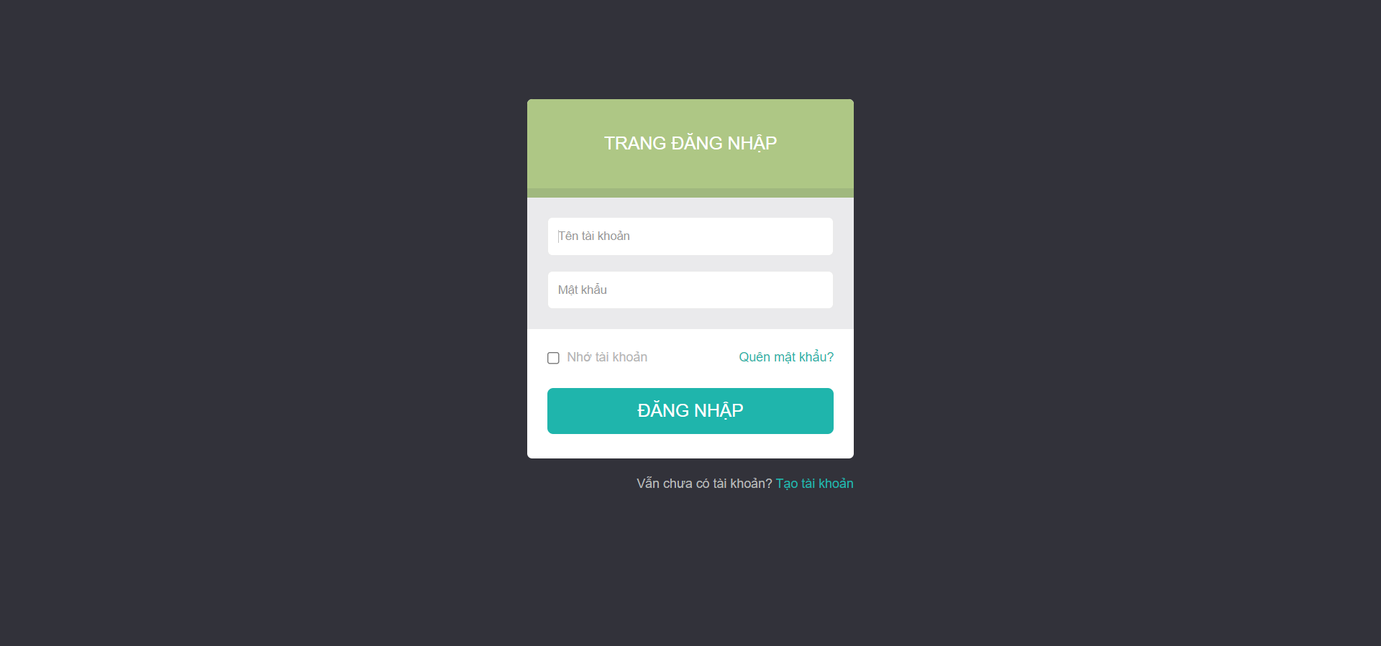

### Giao diện quản lý người dùng

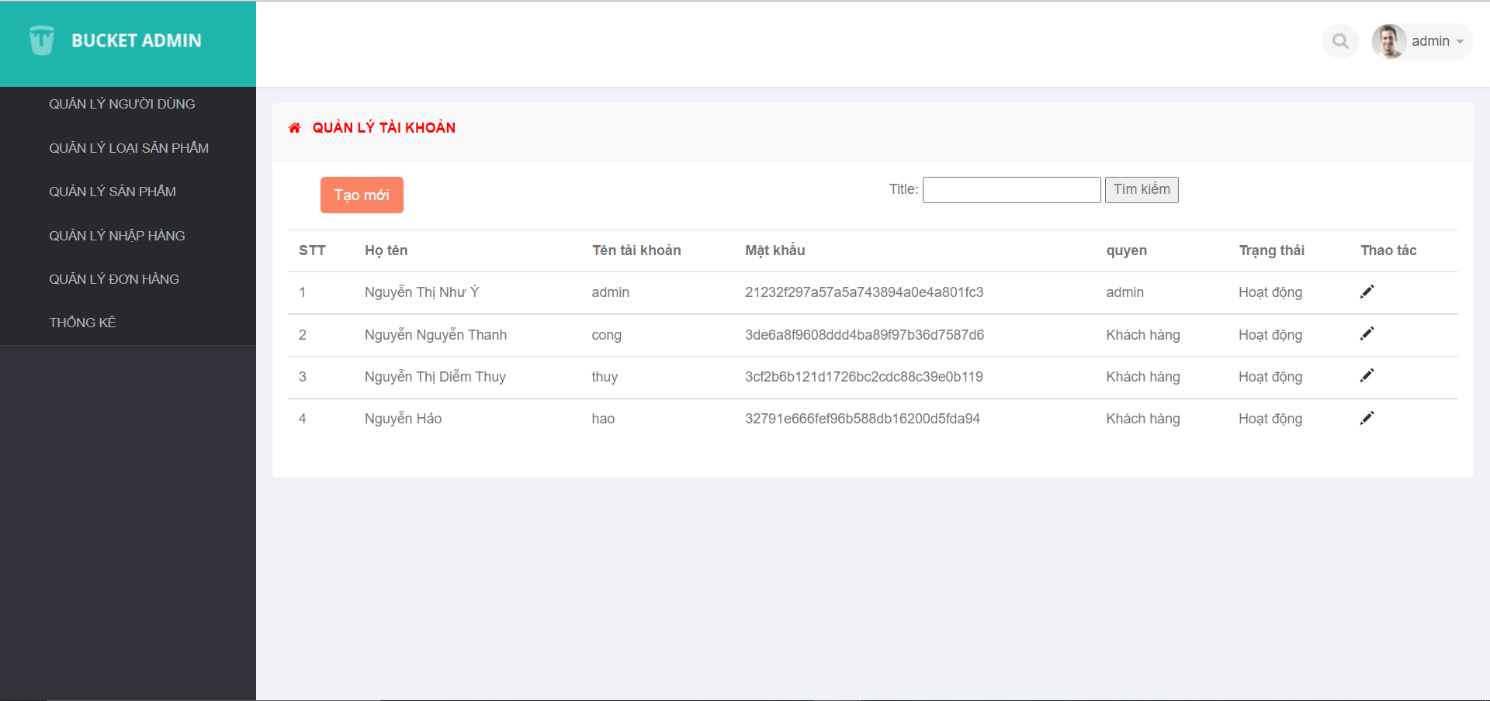

### Giao diện tạo mới người dùng

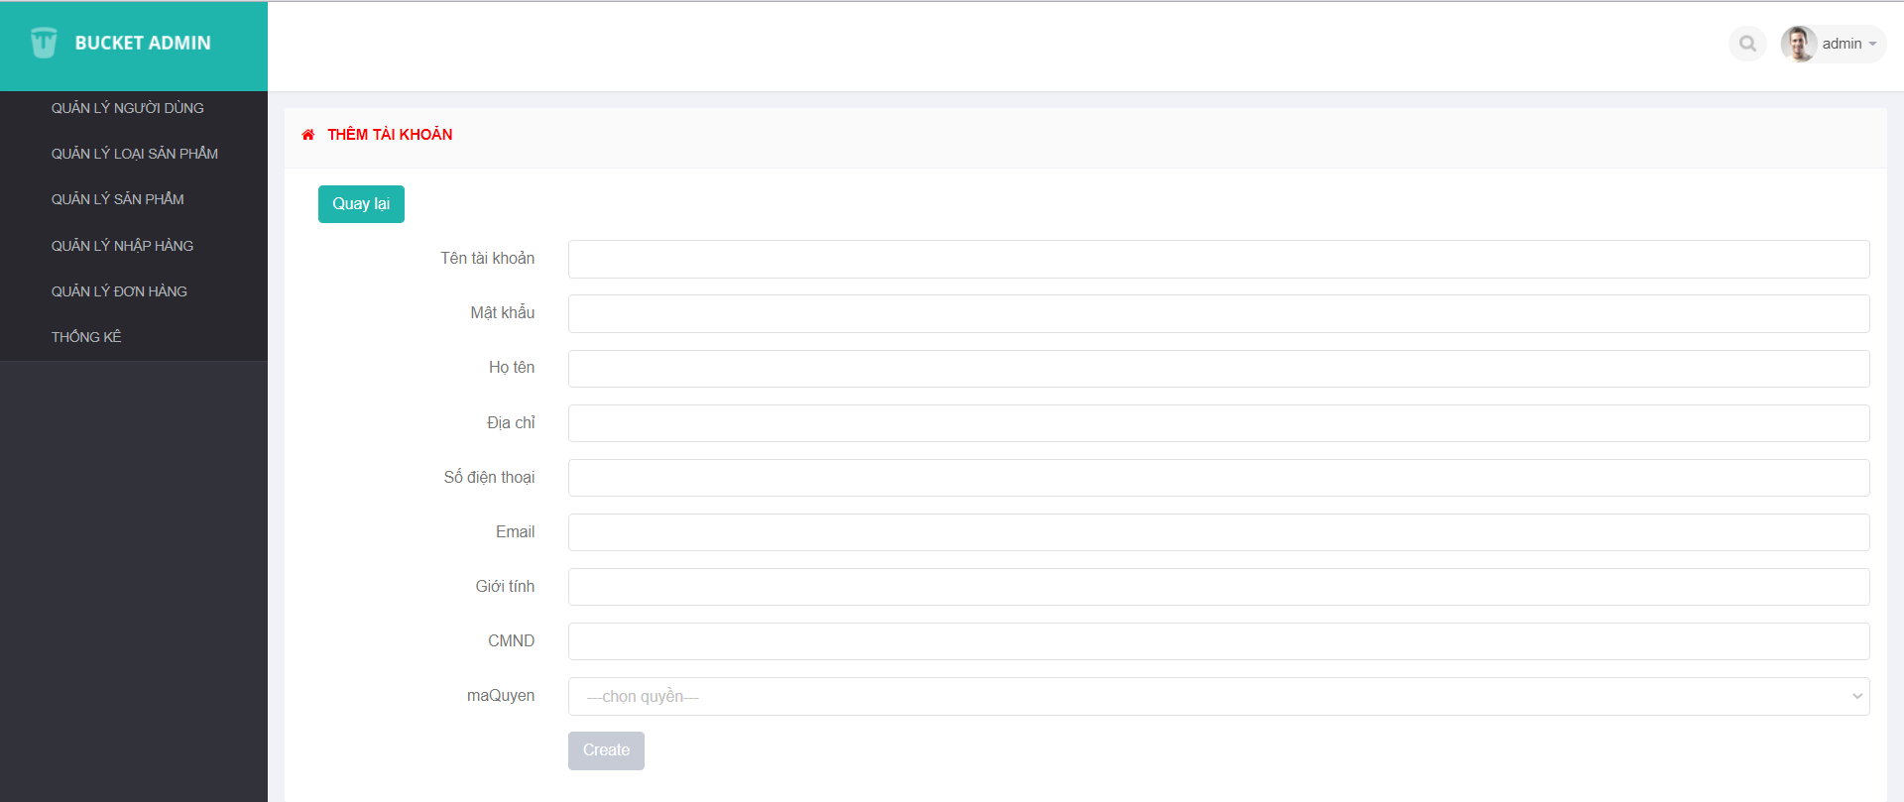

### Giao diện chi tiết người dùng

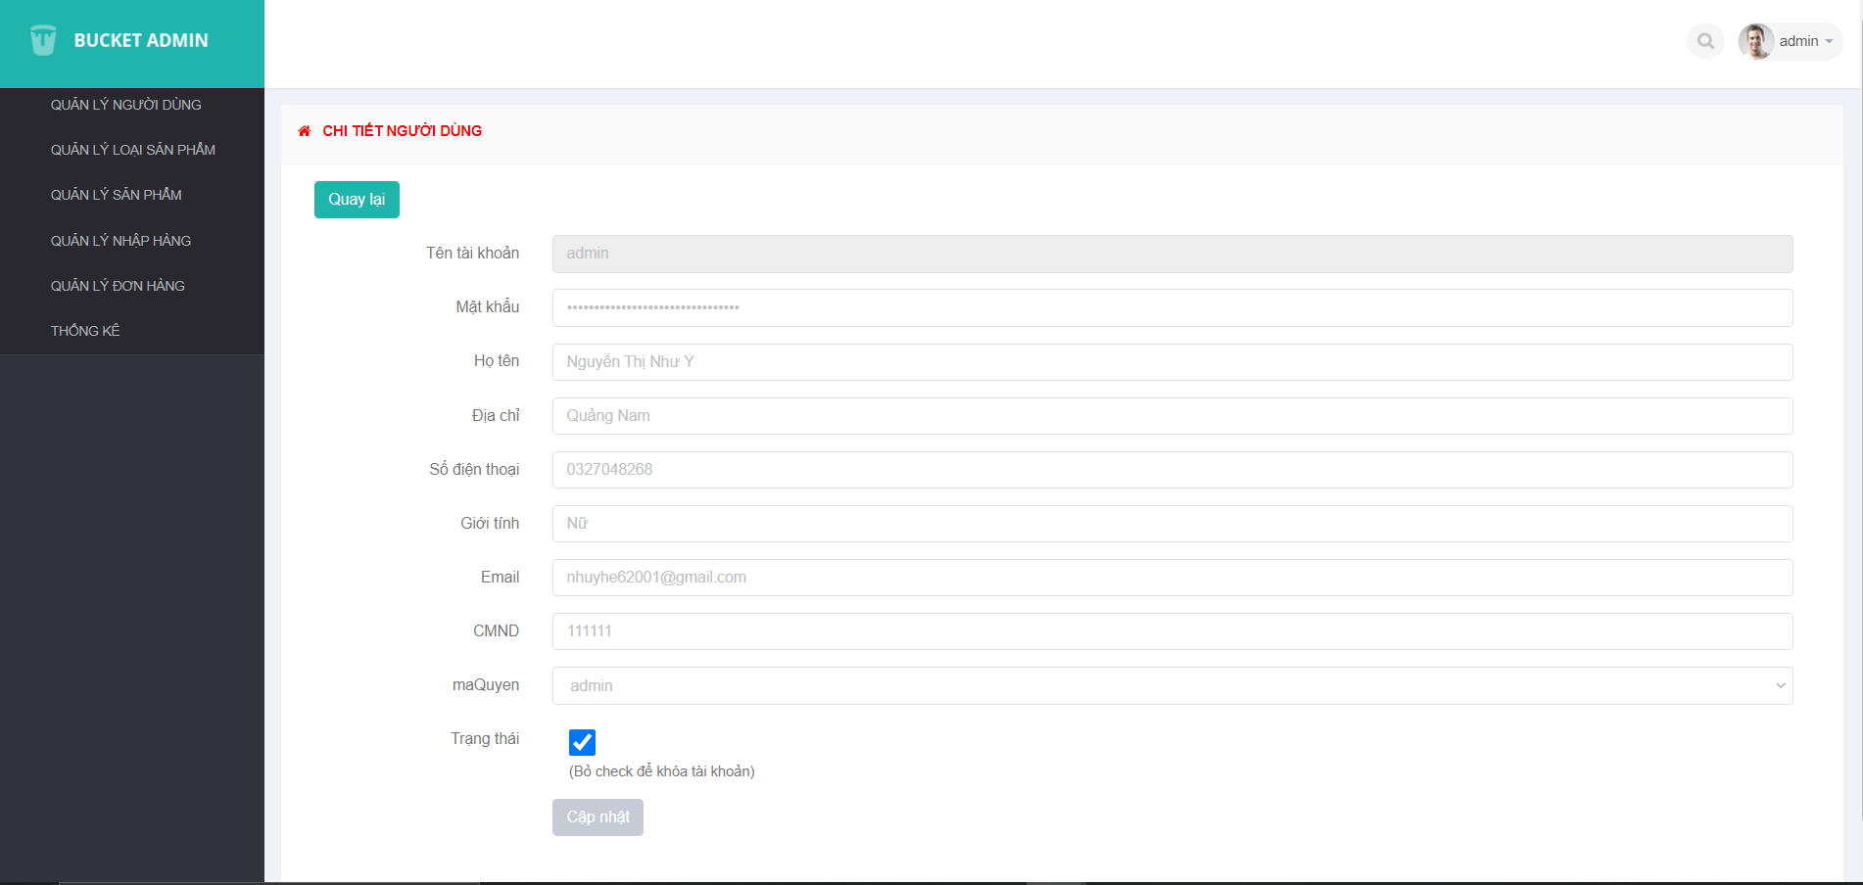

### Giao diện quản lý danh mục sản phẩm

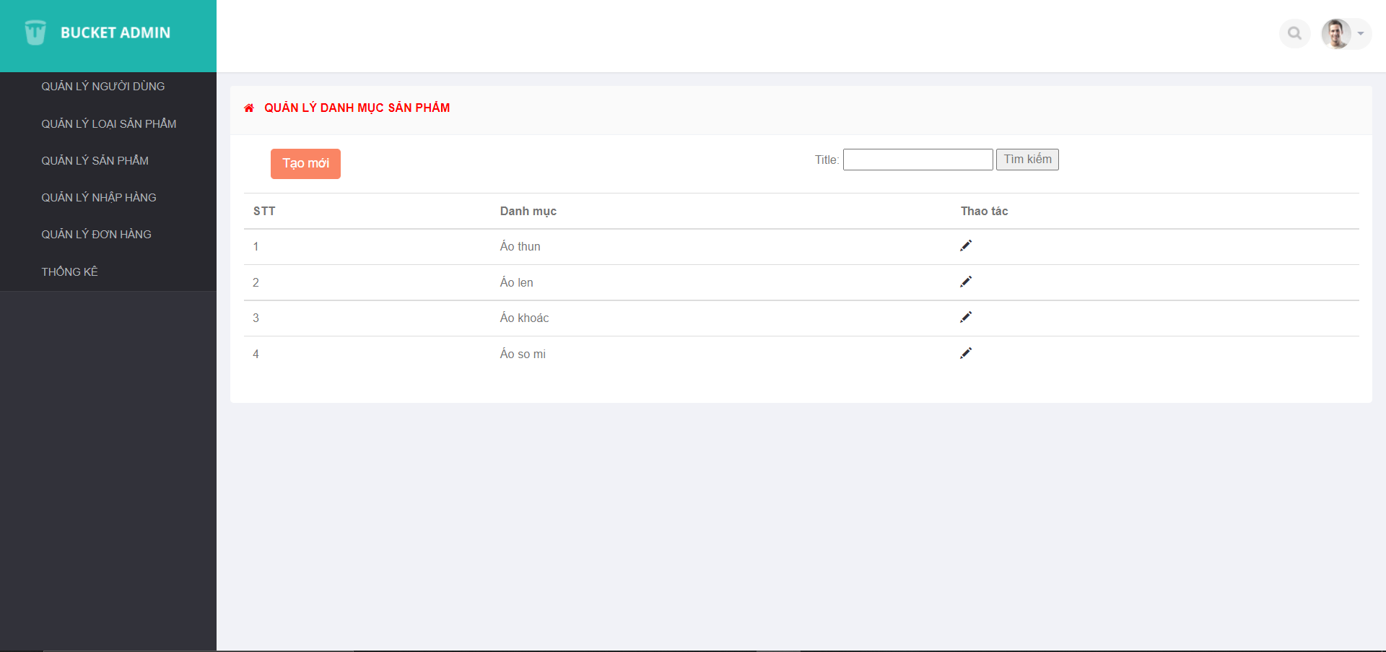

### Giao diện thêm danh mục sản phẩm

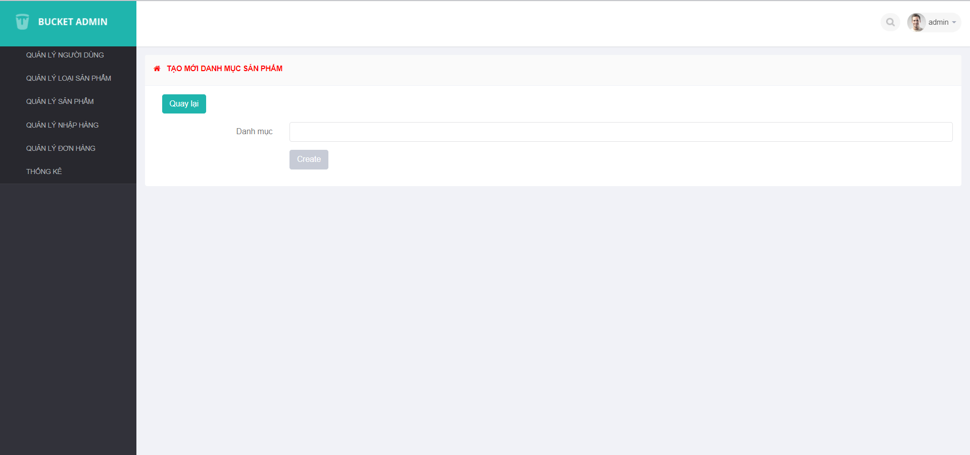

### Giao diện quản lý sản phẩm

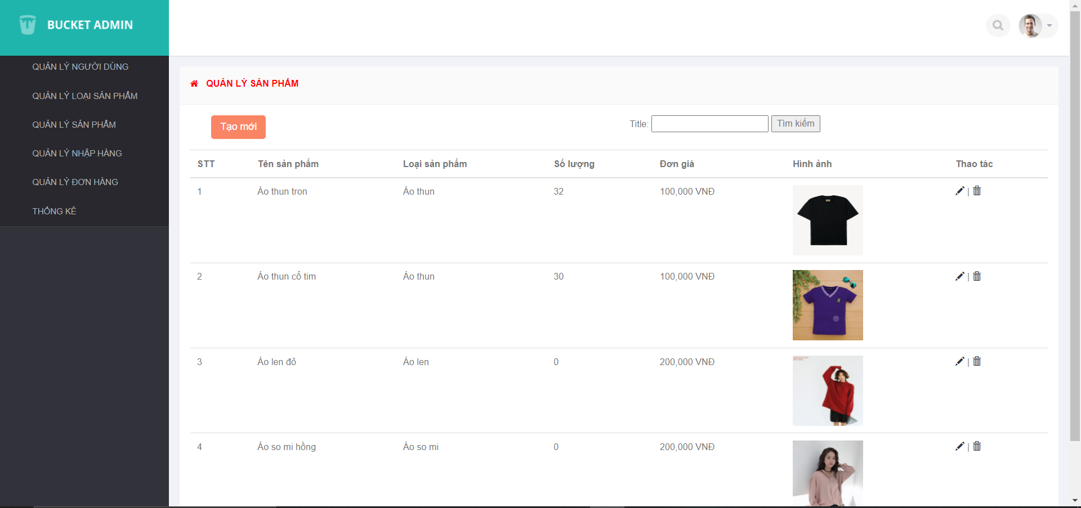

### Giao diện thêm mới sản phẩm

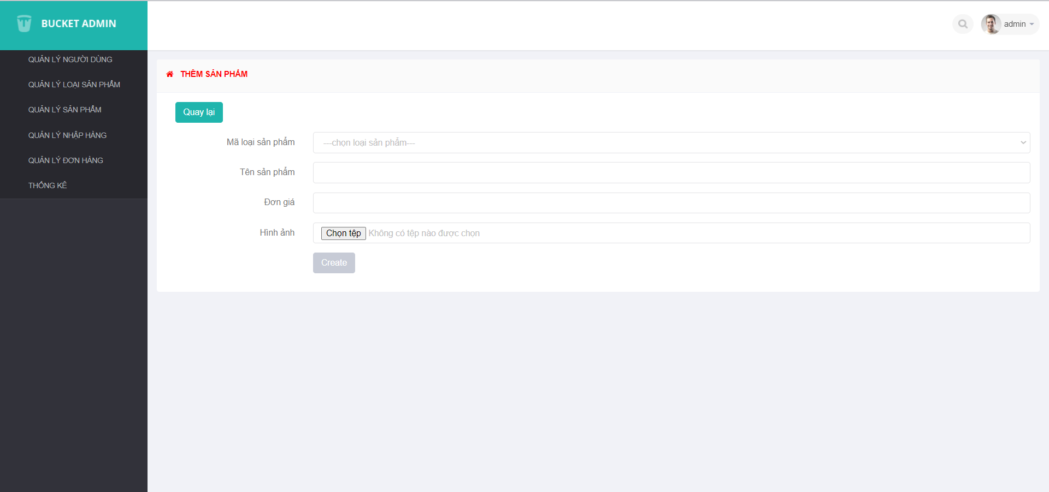

### Giao diện chỉnh sửa sản phẩm

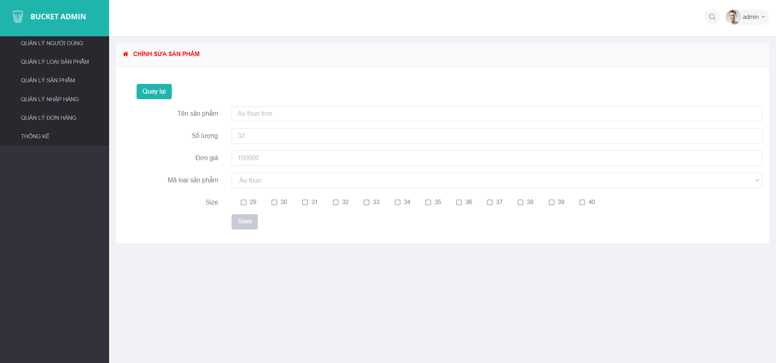

### Giao diện xóa sản phẩm

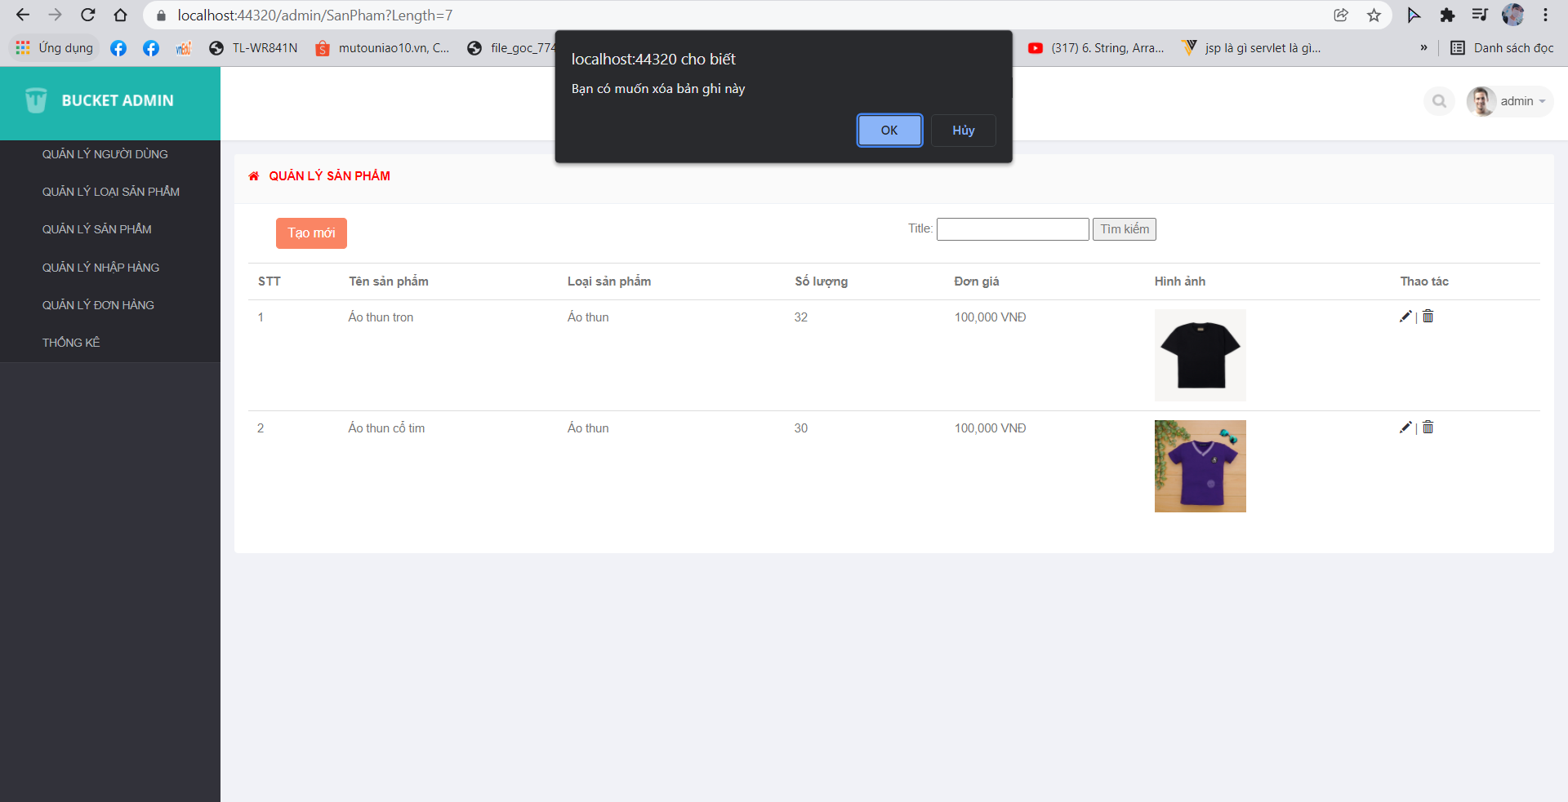

### Giao diện quản lý nhà cung cấp

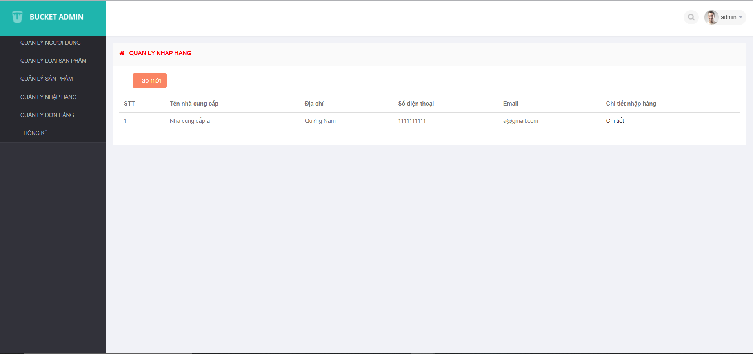

### Giao diện quản lý các đơn nhập hàng của 1 nhà cung cấp

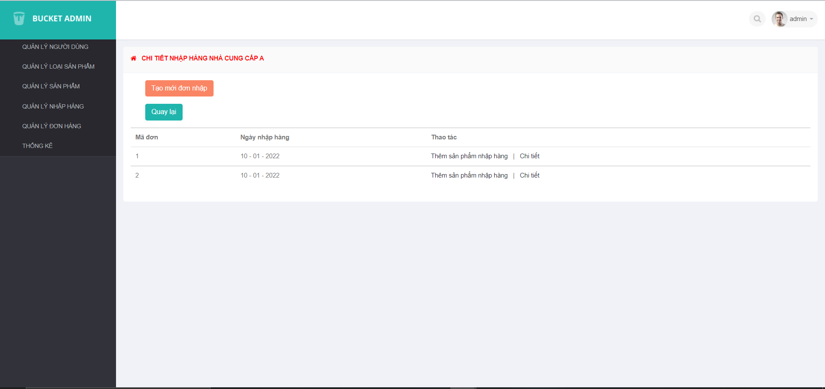

### Giao diện chi tiết đơn nhập hàng

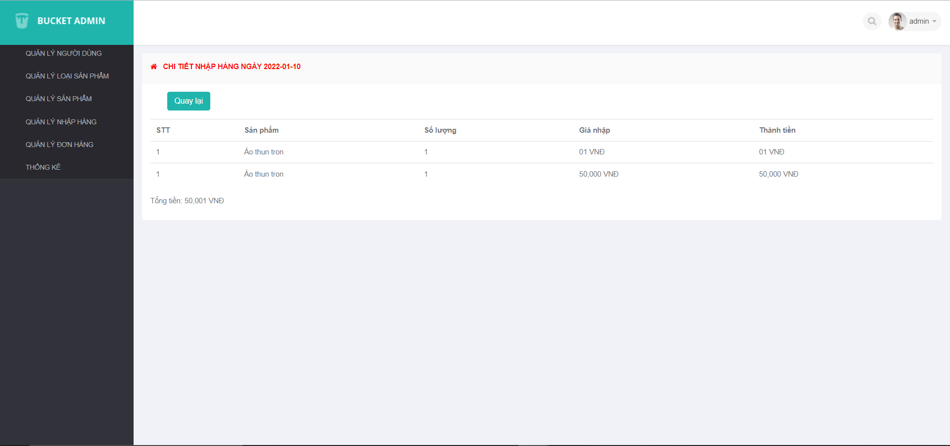

### Giao diện quản lý đơn đặt hàng

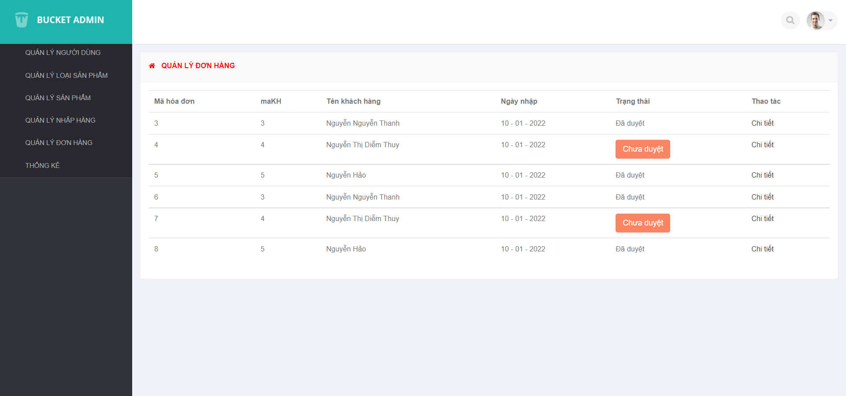

### Giao diện chi tiết đơn đặt hàng

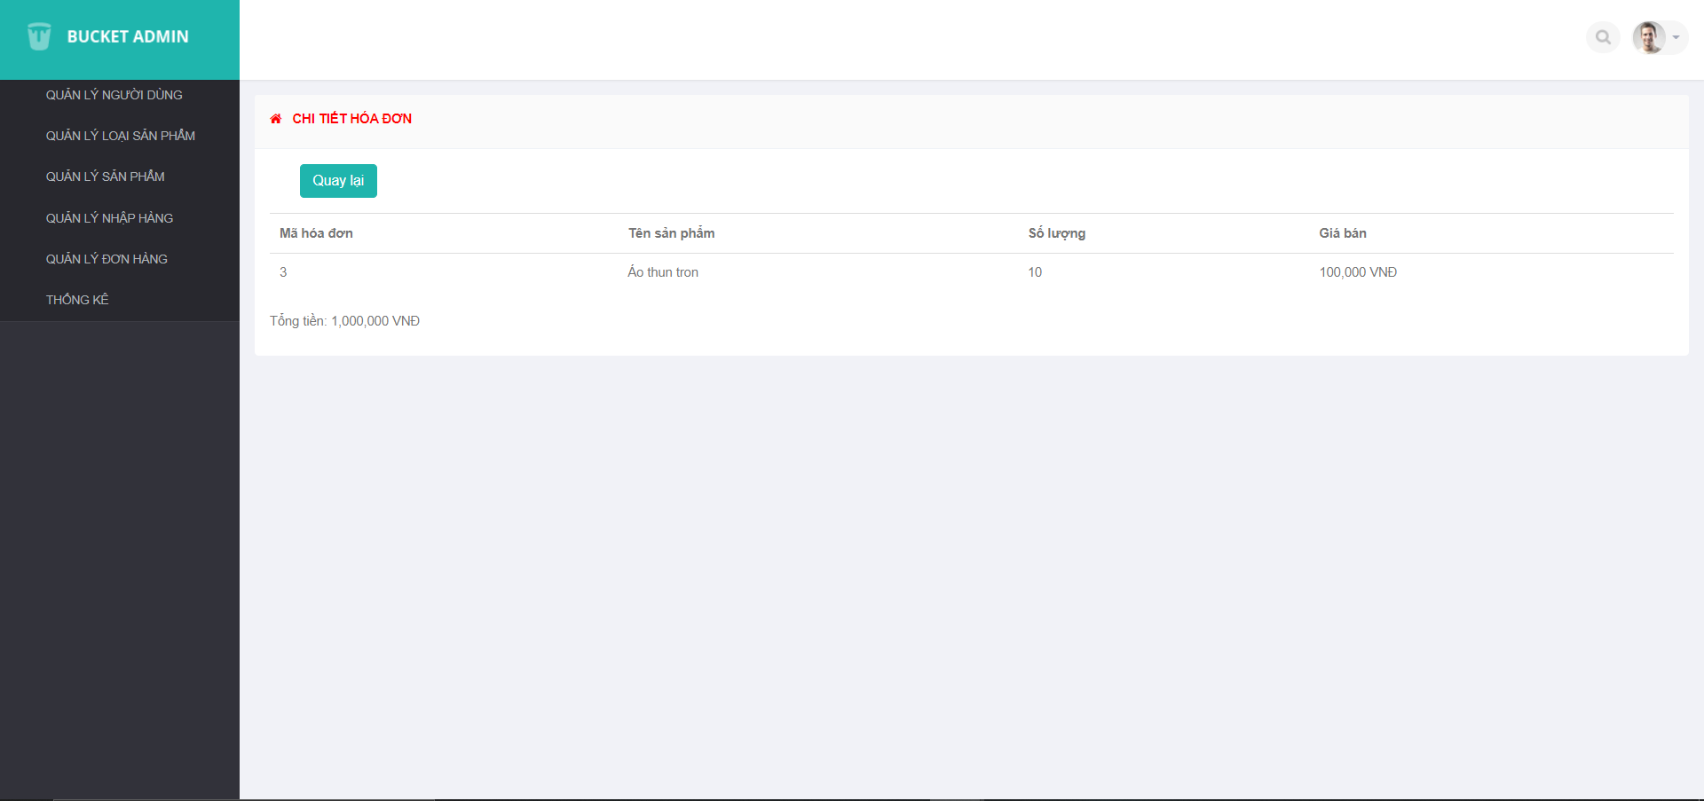

### Giao diện thống kê

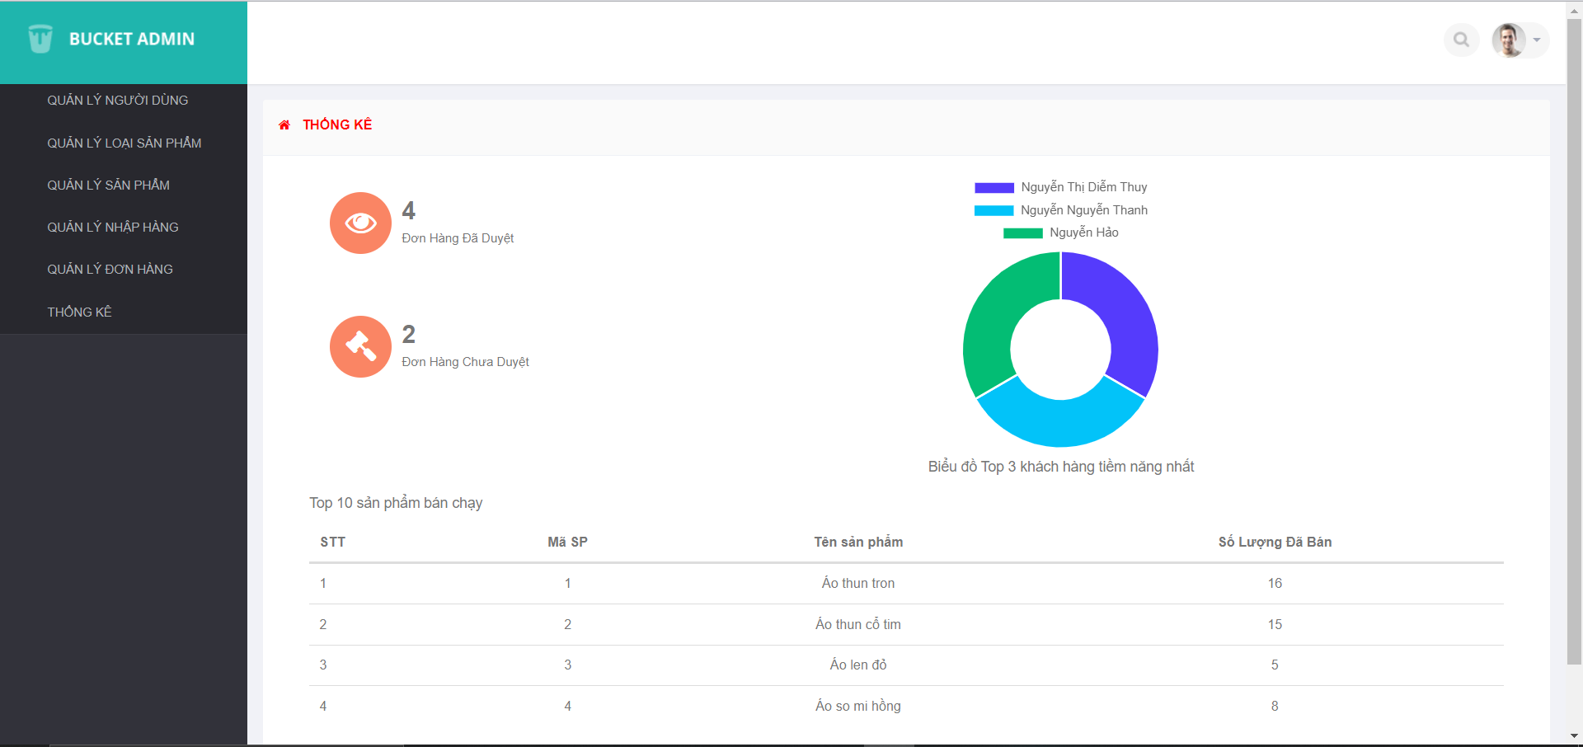

# Chương 3: KẾT LUẬN VÀ HƯỚNG PHÁT TRIỂN

## Kết luận

Tóm lại, với tốc độ phát triển ngày càng tăng của Internet thì việc thiết kế và cài đặt các ứng dụng cho người dùng là rất cần thiết. Vì vậy ý tưởng giới thiệu và cho ra đời một website kinh doanh điện tử theo mô hình trung gian qua mạng tuy không phải là mới nhưng phần nào cũng giúp cho khách hàng thuận tiện trong việc lựa chọn và mua hàng.

Hiện nay việc ứng dụng thương mại điện tử ở Việt Nam chỉ đáp ứng được một số vấn đề cơ bản về mua bán, chưa được linh hoạt. Việc ứng dụng này đòi hỏi phải tốn nhiều thời gian và tiền bạc.

## Hướng phát triển

* Xây dựng thêm nhiều tiêu chí tìm kiếm.
* Xây dựng giao diện đẹp hơn với các công cụ điều hướng hợp lý, thân thiện với người sử dụng.
* Thêm tính năng hiển thị các ngôn ngữ khác nhau cho website quản lý.
* Bảo mật source code của website: có thể dùng các kỹ thuật mã hóa toàn bộ source code của website quản lý để chống đánh cắp và bảo mật thông tin.

# TÀI LIỆU THAM KHẢO

* 1. Bài giảng Công nghệ XML và ASP.net MVC, Entity Framework.
  2. Website tham khảo của thầy Ngô Lê Quân.
  3. Website: [www.w3schools.com](http://www.w3schools.com).
  4. Công cụ hỗ trợ: Wampserver, Visual studio.